7

Ein(g1): 0.24 alpha1: 0.576339754969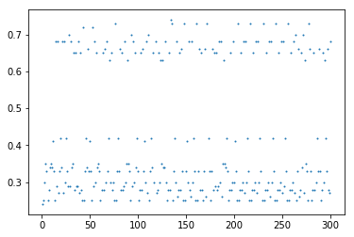

8.

9.

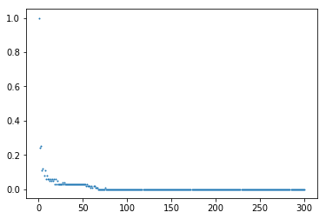

Ein(G): 0.0

10

UT: 0.00546512411935

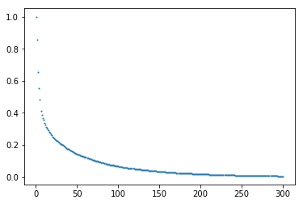

11.

min epsilon_t: 0.178728070175

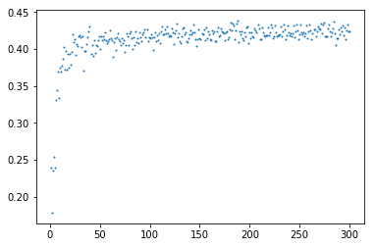

12

Eout(g1) = 0.29

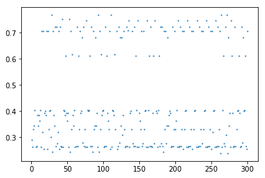

13.

Eout(G): 0.127

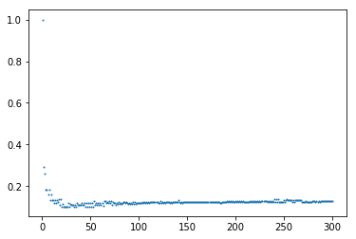

14

15

Ein 0.0 Eout: 0.126

16

min Ein: 0.01 corresponding Eout: 0.116, 0.109, 0.143，最小的為0.109